«Развивающие занятия для 4 класса».

Занятие 1.
Цель:
- Развитие мышления.
- Развитие навыков пространственной ориентации.
- Развитие речи.
- Вводная часть.
Здравствуйте, ребята! Сегодня наше занятие мы начнём с упражнения для развития визуальной памяти.
Упражнение №1. «Луч».
Закройте глаза и вообразите, что на них светит солнце. Поморгайте глазами так, как будто ловите солнечный свет. Возьмите солнечный луч и посмотрите на него с закрытыми глазами, наслаждаясь переливами цветов. Теперь представьте темноту и расслабьтесь.
- Основная часть.
Упражнение №2. «Простые аналогии».
Инструкция: Вам дана пара слов находящихся в определенной связи друг с другом. Для третьего слова надо выбрать такое из данных слов, чтобы сохранилась связь, аналогичная первой паре.
- Лошадь : Жеребенок = Корова : ?
Пастбище, Рога, Молоко, Теленок, Бык
- Свинец : Тяжелый = Пух : ?
Трудный, Перина, Перья, Легкий, Куриный
- Смородина : ягода = Кастрюля : ?
Плита, суп, ложка, посуда, повар
- Болезнь : лечить = Телевизор : ?
включить, ставить, ремонтировать, квартира, мастер
- Дом : этажи = Лестница : ?
жители, ступеньки, каменный, много.
- Дерево : Сук = Рука : ?
Топор, Перчатка, Нога, Работа, Палец.
Упражнение №3. «Числовые ряды».
Инструкция: В каждом ряду чисел, есть две свободные клеточки, напиши такие два числа, которые продолжат данный числовой ряд».
Например: 2, 4, 6, 8, 10, 12…14, 16 или 10, 9, 8, 7, 6, 5 …4, 3.

3 | 6 | 8 | 16 | 18 | 36 | 38 | 76
5 | 10 | 15 | 20 | 25 | 30 | 35 | 40
21 | 18 | 16 | 15 | 12 | 10 | 9 | 6
2 | 5 | 10 | 17 | 26 | 37 | 50 | 65
3 | 6 | 9 | 12 | 15 | 18 | 21 | 24
Упражнение №4. «Ухо – нос»
Левой рукой возьмитесь за кончик носа, а правой – за противоположное ухо. Одновременно отпустите ухо и нос, хлопните в ладоши, поменяйте положение рук «с точностью до наоборот».
Упражнение №5. «Графический диктант».
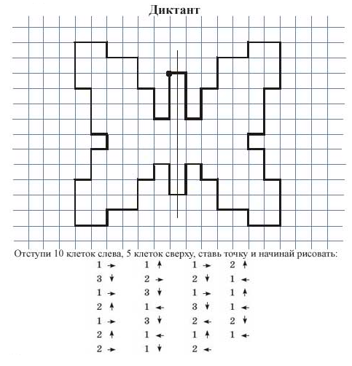
Упражнение №6. «Холодно – горячо».
Упражнение основано на известной игре. Обратить умение детей действовать по инструкции, слушать и слышать ведущего, чётко направлять ведомого. Обратить внимание на существование двух уровней поиска предмета – на первом уровне привести ведомого к месту нахождения предмета, на втором указать непосредственное расположение предмета. Важно договориться, что ведомый выполняет все поисковые действия только после соответствующей команды ведущего.
- Заключительная часть.
Подведение итогов занятия.
Занятие 2.
Цель:
- Развитие внимания.
- Развитие навыков пространственной ориентации.
- Развитие мышления.
- Развитие памяти.
- Вводная часть.
Здравствуйте, ребята. Сегодня наше занятие мы начнем с упражнения на координацию.
Упражнение №1. «Лезгинка».
Левую руку сложите в кулак, большой палец отставьте в сторону, кулак разверните пальцами к себе. Правой рукой прямой ладонью в горизонтальном положении прикоснитесь к мизинцу левой. После этого одновременно смените положение правой и левой рук. Повторите 6 – 8 раз.
- Основная часть.
Упражнение №2. «Слово – трансформер».
Инструкция: Ребята, постарайтесь из букв заданного слова, составить как можно больше других слов. При составлении новых слов можно использовать либо все буквы, либо часть из них.
Слово: пищеварение.
Упражнение №3. «Что изменилось?»
Инструкция: Ребята, по моей команде вы посмотрите на картинку №1 и постараетесь запомнить всё, что на ней нарисовано. Затем, по моей команде, перевернете страницу и на картинке №2 отметите цветным карандашом все изменения, которые найдете.
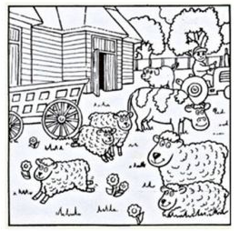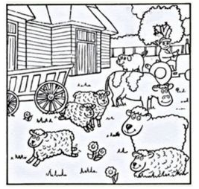
Упражнение№4. «Балда».
Инструкция: Ребята, перед вами поле с написанным в центральной строчке словом. Вам нужно добавлять по одной букве, чтобы получилось другое слово. Читать можно в любых направлениях кроме диагонали.
м | е | с | я | ц
Упражнение №5. «Ныряльщик».
Исходное положение – стоя. Сделать глубокий вдох, задержать дыхание, при этом закрыть нос пальцами. Присесть, как бы нырнуть в воду. Досчитать до 5 и вынырнуть – открыть нос и сделать выдох.
Упражнение №6. «Графический диктант».
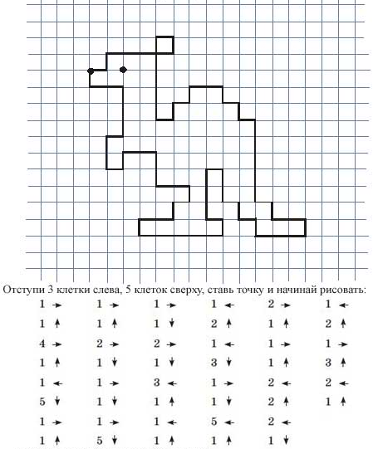
- Заключительная часть.
Подведение итогов занятия.
Занятие 3.
Цель:
- Развитие внимания.
- Развитие воображения.
- Развитие мышления.
- Вводная часть.
Здравствуйте, ребята. Сегодня наше занятие мы начнем с упражнения, координирующего движения глаз и руки.
Упражнение №1. «Горизонтальная восьмерка».
Нарисуйте в воздухе в горизонтальной плоскости цифру восемь три раза сначала одной рукой, потом другой, затем обеими руками вместе.
- Основная часть.
Упражнение №2. «Угадай по признакам».
Инструкция: Ребята, у вас в каждой строчке написано по несколько определений слова. Будьте внимательны, постарайтесь угадать, о чём идёт речь. Угаданное слово запишите в тетрадь.
1.Лютая, холодная, снежная … (зима).
2.Высокое, раскидистое, лиственное … (дерево).
3.Острый, металлический, наточенный … (нож).
4.Интересный, познавательный, воспитывающий… (урок).
5.Серебрянная, маленькая, чайная…(ложка).
6.Жидкий, кислый, апельсиновый…(сок).
7.Душистая, ароматная, сладкая…(ягода).
8.Большой, свирепый, спящий…(медведь).
9.Звонкий, прозрачный, журчащий … (ручей).
10. Стеклянный, гранённый, прозрачный…(стакан).
Упражнение №3. «Снежный ком».
Инструкция: Ребята, сейчас мы по очереди будем называть слова существительные. Но перед тем, как сказать своё слово, каждый должен повторить те слова, которые были сказаны предыдущим учеником. А чтобы их не забыть, необходимо связать своё слово с предыдущим логической связкой. Первое слово назову я.
Например: лес, 1 ученик: дорожка в лесу; 2 ученик: камень лежит на дорожке в лесу; белка увидела камень на дорожке в лесу и т.д.
Упражнение №4. «Кулачки».
Сжать пальцы в кулак с загнутыми внутрь большими пальцами. Сделать выдох, не торопясь, сжать кулак с усилием. Затем, ослабляя усилие, сделать выдох. Повторить 5 раз с закрытыми глазами.
Упражнение №5. «Что в мешочке?
Инструкция: В этом мешочке находятся различные предметы. В мешочек просовывается рука, и, не вынимая руки, нужно описать предмет, чтобы его угадали слушатели и вы сами.
Упражнение №6. «Послушай и запомни»
Инструкция: Ребята, я прочитаю вам текст. Послушайте его внимательно и постарайтесь запомнить…(произвольно выбрать из текста то, что нужно запомнить).
После попросить ребят записать, то что нужно было запомнить все слова на тему «Зима».
«Снегурочка проснулась рано утром, посмотрела в окно, захлопала в ладоши и радостно закричала: «Зима! Пришла зима! Здравствуй, Зимушка -зима!». Она увидела чудесную картину. Мороз разрисовал стекло волшебными узорами. В воздухе медленно кружились и тихо падали на землю лёгкие снежинки. Земля покрылась белым пушистым ковром. Снег на крышах, на крылечке, на дороге. Снежные хлопья повисли на деревьях. Замёрзли лужи. Мороз трещит на дворе».
- Заключительная часть.
Подведение итогов занятия.
Занятие 4.
Цель:
- Развитие мышления.
- Развитие внимания.
- Развитие речи.
- Развитие памяти.
- Вводная часть.
Здравствуйте, ребята. Сегодня наше занятие мы начнем с упражнения для развития межполушарного взаимодействия.
Упражнение №1. «Колечко».
Поочерёдно и как можно быстрее перебираем пальцы рук, соединяя в кольцо с большим пальцем последовательно. Выполняется сперва каждой рукой отдельно, затем вместе.
- Основная часть.
Упражнение №2. «Простые аналогии».
Инструкция: Вам дана пара слов находящихся в определенной связи друг с другом. Для третьего слова надо выбрать такое из данных слов, чтобы сохранилась связь, аналогичная первой паре.
- Коровы : стадо = Деревья : ?
лес, овцы, охотник, стая, хищник
- Малина : ягода = Математика : ?
книга, стол, парта, тетради, мел
- Рожь : поле = Яблоня : ?
садовник, забор, яблоки, сад, листья
- Театр : зритель = Библиотека : ?
полки, книги, читатель, библиотекарь, сторож
- Пароход : пристань = Поезд : ?
рельсы, вокзал, земля, пассажир, шпалы
- Дождь : Зонтик = Мороз : ?
Палка, Холод, Сани, Зима, Шуба.
Упражнение №3. «Числовые ряды».
Инструкция: В каждом ряду чисел, есть две свободные клеточки, напиши такие два числа, которые продолжат данный числовой ряд».
Например: 2, 4, 6, 8, 10, 12…14, 16 или 10, 9, 8, 7, 6, 5 …4, 3.

18 | 14 | 17 | 13 | 16 | 12 | 15 | 11
8 | 9 | 12 | 13 | 16 | 17 | 20 | 21
4 | 5 | 7 | 10 | 14 | 19 | 25 | 32
1 | 2 | 4 | 8 | 16 | 32 | 64 | 128
22 | 19 | 17 | 14 | 12 | 9 | 7 | 4

Упражнение №4. «Что изменилось?»
Инструкция: Ребята, по моей команде вы посмотрите на картинку №1 и постараетесь запомнить всё, что на ней нарисовано. Затем, по моей команде, перевернете страницу и на картинке №2 отметите цветным карандашом все изменения, которые найдете.
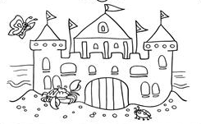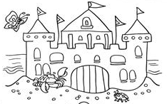
Упражнение №5. «Лягушка».
Положить руки на стол. Одна рука сжата в кулак, другая лежит на столе ладонью. По очереди менять положение рук. Провести 8 – 10 повторений.
Упражнение №6. «Балда».
Инструкция: Ребята, перед вами поле с написанным в центральной строчке словом. Вам нужно добавлять по одной букве, чтобы получилось другое слово. Читать можно в любых направлениях кроме диагонали.
т | е | к | с | т
- Заключительная часть.
Подведение итогов занятия.
Занятие 5.
Цель:
- Развитие речи.
- Развитие внимания.
- Развитие воображения.
- Развитие мышления.
- Вводная часть.
Здравствуйте, ребята. Сегодня наше занятие мы начнем с упражнения для оптимизации навыков письма.
Упражнение №1. «Восьмерка».
Закрыть глаза. Пальцами одной руки провести перед глазами горизонтальную восьмерку. Следовать закрытыми глазами за движениями пальцев. Продолжать «рисовать» увеличивая размеры восьмерки. Отдохнуть, открыть глаза. Сделать 6 – 8 повторений.
- Основная часть.
Упражнение №2. «Что в мешочке?»
Инструкция: В этом мешочке находятся различные предметы. В мешочек просовывается рука, и, не вынимая руки, нужно описать предмет, чтобы его угадали слушатели и вы сами.
Упражнение №3. «Найди пару».
Инструкция: Ребята, перед вами написана пара логически связанных слов. Придумайте несколько пар, в которых сохранялась бы такая же логическая связь. Например: земля – небо (пол – потолок, огонь – вода, чёрное – белое).
Собака – шерсть, чай – сахар.
Упражнение №4. «Логические задачи».
1. У двух зрячих один брат слепой, но у этого слепого нет зрячих братьев. Как это
возможно? (у слепого зрячие сестры).
2. Он мой дед, но я ему не внук. Как это возможно? (у деда — внучка).
3. Я тебе дочь, но ты мне не мать. Как это возможно? (у дочери — отец).
4. У меня есть сестра, а у моей сестры сестры нет. Как это возможно? (у сестры — брат).
Упражнение №5. «Ныряльщик».
Исходное положение – стоя. Сделать глубокий вдох, задержать дыхание, при этом закрыть нос пальцами. Присесть, как бы нырнуть в воду. Досчитать до 5 и вынырнуть – открыть нос и сделать выдох.
Упражнение №6. «Допиши рассказ».
Инструкция: Ребята, вам дан текст, но в нём пропущены слова. Вам нужно их подставить.
Над городом низко повисли снеговые __________________. Еще утром началась ________________. Снег повалил большими _________________. По дороге в школу _____________ приходилось протаптывать себе тропинку. Весело играя и толкаясь, ребята бежали к __________________. Прозвенел ______________. Снежною гурьбою _______________ проталкивались в дверь и, на ходу раздеваясь, разбегались по ___________________. Скоро все стихло, начались _____________________.
- Заключительная часть.
Подведение итогов занятия.
Занятие 6.
Цель:
- Развитие внимания.
- Развитие воображения.
- Развитие мышления.
- Вводная часть.
Здравствуйте, ребята. Сегодня наше занятие мы начнем с упражнения на координацию.
Упражнение №1. «Лезгинка».
Левую руку сложите в кулак, большой палец отставьте в сторону, кулак разверните пальцами к себе. Правой рукой прямой ладонью в горизонтальном положении прикоснитесь к мизинцу левой. После этого одновременно смените положение правой и левой рук. Повторите 6 – 8 раз.
- Основная часть.
Упражнение №2. «Выбери и запомни».
Инструкция: Ребята, я вам буду диктовать набор слов (7 – 10) среди которых необходимо запомнить слова, объединенные каким-либо признаком. Например: рука, корова, голова, хлеб, сарай, нос, рыба, книга, нога, береза, огонь.
Задание: Заря, стол, мост, лес, диван, ваза, роза, стул, книга, поле, комод.
Упражнение №3. «Угадай по признакам».
Инструкция: Ребята, у вас в каждой строчке написано по несколько определений слова. Будьте внимательны, постарайтесь угадать, о чём идёт речь. Угаданное слово запишите в тетрадь.
1.Деревянная, расписная, разделочная…(доска).
2.Отличная, удовлетворительная, заслуженная… (отметка, оценка).
3.Блестящий, пузатый, тульский…(самовар).
4.Наваристые, кислые, густые …(щи).
5.Крепкий, душистый, чёрный …(чай).
6.Шоколдадный, вафельный, ореховый…(торт).
7.Яркое, палящее, лучистое…(солнце).
8.Густая, зелёная, шелковистая…(трава).
9.Маленькая, пушистая, летящая…(снежинка).
10.Острые, наточенные, металлические…(коньки).
Упражнение №4. «Балда».
Инструкция: Ребята, перед вами поле с написанным в центральной строчке словом. Вам нужно добавлять по одной букве, чтобы получилось другое слово. Читать можно в любых направлениях кроме диагонали.
ш | т | о | р | а
Упражнение №5. «Кулак – ребро – ладонь».
На столе, последовательно сменяя друг друга, выполняются следующие положения кистей: ладонь, сжатая в кулак; ладонь ребром на столе; ладонь на плоскости стола. Упражнение повторяется 8 -10 раз, сначала одной рукой, затем двумя руками одновременно.
Упражнение №6. «Логические задачи».
1 задача.
Через три года Володя будет втрое старше, чем он был три года тому назад. Сколько лет ему теперь? (6 лет)
2 задача.
Из тарелки, в которой лежат 12 яиц, 12 мальчиков берут каждый по одному яйцу, и все же в тарелке остается одно яйцо. Каким образом? (последний мальчик взял вместе с яйцом и тарелку, в которой оно лежало).
- Заключительная часть.
Подведение итогов занятия.
Занятие 7.
Цель:
- Развитие мышления.
- Развитие внимания.
- Развитие воображения.
- Вводная часть.
Здравствуйте, ребята. Сегодня наше занятие мы начнем с упражнения, координирующего движения глаз и руки.
Упражнение №1. «Горизонтальная восьмерка».
Нарисуйте в воздухе в горизонтальной плоскости цифру восемь три раза сначала одной рукой, потом другой, затем обеими руками вместе.
- Основная часть.
Упражнение №2. «Сложные аналогии».
Инструкция. Ребята, перед вами 5 пар, состоящих из слов, которые находятся между собой в логической связи. Напротив каждой пары 6 букв, которые обозначают 6 типов логической связи. Примеры всех 6 типов и соответствующие им буквы приведены в таблице «Шифр».
Шифр
А. Овца – стадо
Б. Малина – ягода
В. Море – океан
Г. Свет – темнота
Д. Отравление – смерть
Е. Враг – неприятель
Задание
1. Яблоня – сад А Б В Г Д Е
2. Химия – наука А Б В Г Д Е
3. Смеяться – хохотать А Б В Г Д Е
4. Грядка – огород А Б В Г Д Е
5. Тройка – три А Б В Г Д Е
Упражнение №3. «Загадай слово».
Инструкция: Ребята, сейчас одному из вас надо будет загадать слово или предмет, а нам нужно будет путем вопросов отгадать слово.
Поговорить об обобщающих вопросах, о “хороших” вопросах, сужающих круг поисков и “плохих”, не дающих информации.
Упражнение №4. «Лягушка».
Положить руки на стол. Одна рука сжата в кулак, другая лежит на столе ладонью. По очереди менять положение рук. Провести 8 – 10 повторений.
Упражнение №5. «Заданная фигура».
Инструкция: На бланке в таблице среди множества фигур нужно найти и отметить только заданную фигуру, и подсчитать их количество.
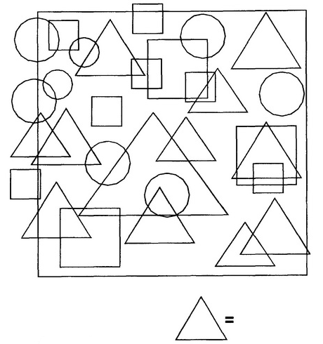
Упражнение №6. «Цепочка слов».
Инструкция: Ребята, сейчас мы будем составлять цепочки слов, позволяющие (путем изменения каждый раз всего одной буквы) перейти от начального слова к заданному конечному. К примеру, как из слова пять сделать семь: пять - путь - суть - сеть - семь.
Задание: Щит – меч, жаба – рыба.
- Заключительная часть.
Подведение итогов занятия.
Занятие 8.
Цель:
- Развитие памяти.
- Развитие навыков пространственной ориентации.
- Развитие мышления.
- Вводная часть.
Здравствуйте, ребята. Сегодня наше занятие мы начнем с упражнения, выполняемого только вашими глазами. Будьте внимательны, старайтесь выполнять правильно, вместе со мной, не торопясь.
Упражнение №1. «Движение по 4-м направлениям и диагоналям».
Упражнение совершается в медленном темпе вправо – влево, вверх – вниз, по диагоналям. Каждое движение от 4 до 7 секунд, с фиксацией в крайних положениях.
- Основная часть.
Упражнение №2. «Выбери и запомни».
Инструкция: Ребята, я вам буду диктовать набор слов (7 – 10) среди которых необходимо запомнить слова, объединенные каким-либо признаком. Например: рука, корова, голова, хлеб, сарай, нос, рыба, книга, нога, береза, огонь.
Задание: мост, волк, поле, дверь, лиса, герой, голос, енот, лето, лось, зола.
Упражнение №3. «Найди пару».
Инструкция: Ребята, перед вами написана пара логически связанных слов. Придумайте несколько пар, в которых сохранялась бы такая же логическая связь. Например: земля – небо (пол – потолок, огонь – вода, чёрное – белое).
Коса – трава, нож – сталь.
Упражнение №4. «Графический диктант»
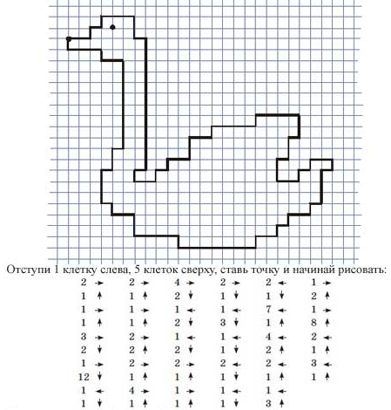
Упражнение №5. «Огонь и лёд».
По команде «Огонь» - выполняем интенсивные движения телом, по команде «Лёд» - замереть, сильно напрягая мышцы. Выполнить 6 – 8 раз.
Упражнение №6. «Цепочка слов»
Инструкция: Ребята, сейчас мы будем составлять цепочки слов, позволяющие (путем изменения каждый раз всего одной буквы) перейти от начального слова к заданному конечному. К примеру, как из слова пять сделать семь: пять - путь - суть - сеть - семь.
Задание: Ворона – корова, день – ночь.
- Заключительная часть.
Подведение итогов занятия.
Занятие 9.
Цель:
- Развитие памяти.
- Развитие мышления.
- Развитие воображения.
- Вводная часть.
Здравствуйте, ребята. Сегодня наше занятие мы начнем с упражнения, выполняемого только вашими глазами. Будьте внимательны, старайтесь выполнять правильно, вместе со мной, не торопясь.
Упражнение №1. «Движение по 4-м направлениям и диагоналям».
Упражнение совершается в медленном темпе вправо – влево, вверх – вниз, по диагоналям. Каждое движение от 4 до 7 секунд, с фиксацией в крайних положениях.
- Основная часть.
Упражнение №2. «Пиктограммы».
Инструкция: «Сейчас вам будут названы несколько словосочетаний, ваша задача — нарисовать картинку, которая через час поможет вам вспомнить, что именно было названо. Это должен быть рисунок, так или иначе напоминающий названное явление именно тому, кто его нарисовал, но нельзя рисовать именно то, что было названо, и ни в коем случае нельзя ничего писать. То есть, если говорится «большая птица», можно нарисовать все, что захочется, но только не птицу».
Словосочетания: 1. Вкусный ужин.
2. Веселый праздник.
3. Трудная задача.
4. Красивая игрушка.
5. Прекрасная погода.
6. Плохое настроение.
7. Интересная картина.
Упражнение №3. «Что в мешочке?»
Инструкция: В этом мешочке находятся различные предметы. В мешочек просовывается рука, и, не вынимая руки, нужно описать предмет, чтобы его угадали слушатели и вы сами.
Упражнение №4. «Немного перепутал».
Инструкция: Ребята, автор перепутал имена сказочных героев, вам нужно подумай и вспомнить настоящее имя героев и их записать.
1.Несооброжайка (Незнайка).
2.Крести – Пух (Винни – Пух).
3.Сантиметровочка (Дюймовочка).
4.Рыльчик (Пятачок).
5.Тельняшкин (Матроскин).
6.Скелет Вечный (Кащей Бессмертный).
7.Белольдинка (Белоснежка).
8.Чебурек (Чебурашка).
9.Алая Береточка (Красная Шапочка).
10.Али – Тётя (Али – Баба).
Упражнение №5. «Колечко».
Поочерёдно и как можно быстрее перебираем пальцы рук, соединяя в кольцо с большим пальцем последовательно. Выполняется сперва каждой рукой отдельно, затем вместе.
- Заключительная часть.
Попросить детей вспомнить словосочетания, продиктованные в упражнении №2, и записать их напротив пиктограмм.
Подведение итогов занятия.
Занятие 10.
Цель:
- Развитие воображения.
- Развитие памяти.
- Развитие навыков пространственной ориентации.
- Вводная часть.
Здравствуйте, ребята. Сегодня наше занятие мы начнем с упражнения, координирующего движения глаз и руки.
Упражнение №1. «Горизонтальная восьмерка».
Нарисуйте в воздухе в горизонтальной плоскости цифру восемь три раза сначала одной рукой, потом другой, затем обеими руками вместе.
- Основная часть.
Упражнение №2. «Неизвестный предмет».
Инструкция: Ребята, сегодня постараемся с вами описать знакомые нам предметы так, как будто видим их в первый раз и незнаем о его назначении.
Упражнение №3. «Выбери и запомни».
Инструкция: Ребята, я вам буду диктовать набор слов (7 – 10) среди которых необходимо запомнить слова, объединенные каким-либо признаком. Например: рука, корова, голова, хлеб, сарай, нос, рыба, книга, нога, береза, огонь.
Задание: вишня, столб, море, малина, кровать, птица, арбуз, лом, клоп, черника.
Упражнение №4. «Графический диктант».
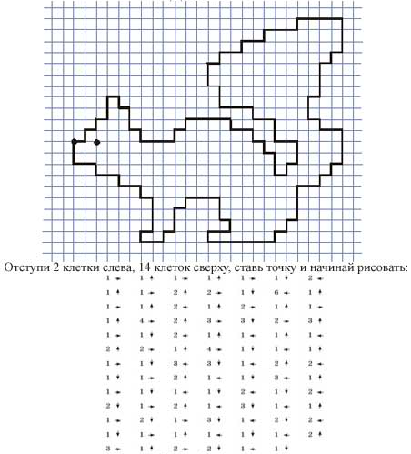
Упражнение №5. «Свеча».
Исходное положение – сидя за партой. Представьте, что перед вами стоит большая свеча. Сделайте глубокий вдох и постарайтесь одним выдохом задуть свечу. А теперь представьте перед собой 5 маленьких свечек. Сделайте глубокий вдох и задуйте эти свечи маленькими порциями выдоха.
Упражнение №6. «Цепочка слов»
Инструкция: Ребята, сейчас мы будем составлять цепочки слов, позволяющие (путем изменения каждый раз всего одной буквы) перейти от начального слова к заданному конечному. К примеру, как из слова пять сделать семь: пять - путь - суть - сеть - семь.
Задание: рак - кит, мост – река.
- Заключительная часть.
Подведение итогов занятия.
Занятие 11.
Цель:
- Развитие мышления.
- Развитие воображения.
- Развитие внимания.
- Вводная часть.
Здравствуйте, ребята. Сегодня наше занятие мы начнем с упражнения, координирующего движения глаз и руки.
Упражнение №1. «Горизонтальная восьмерка».
Нарисуйте в воздухе в горизонтальной плоскости цифру восемь три раза сначала одной рукой, потом другой, затем обеими руками вместе.
- Основная часть.
Упражнение №2. «Сложные аналогии».
Инструкция. Ребята, перед вами 5 пар, состоящих из слов, которые находятся между собой в логической связи. Напротив каждой пары 6 букв, которые обозначают 6 типов логической связи. Примеры всех 6 типов и соответствующие им буквы приведены в таблице «Шифр».
Шифр
А. Овца – стадо
Б. Малина – ягода
В. Море – океан
Г. Свет – темнота
Д. Отравление – смерть
Е. Враг – неприятель
Задание
- Слово – предложение А Б В Г Д Е
- Бодрый – вялый А Б В Г Д Е
- Свобода – воля А Б В Г Д Е
- Государство – город А Б В Г Д Е
- Сладость – горечь А Б В Г Д Е
Упражнение №3. «Свойства наоборот».
Инструкция: Ребята, сегодня мы с вами выполним интересное упражнение. Вам нужно будет к названиям известных предметов добавить приставку не-, и нужно будет придумать для чего могли бы служить такие предметы. Например: Нелампочка служит для установления темноты.
Упражнение №4. «Логические задачи».
1 задача.
«Крестьянину нужно перевезти через речку волка, козу и капусту.
Но лодка такова, что в ней может поместиться крестьянин, а с ним или только волк,
или только коза, или только капуста. Но если оставить волка с козой, то волк съест
козу, а если оставить козу с капустой, то коза съест капусту. Как перевез свой груз
крестьянин?»
Ответ: «Ясно, что приходится начать с козы. Крестьянин, перевезя козу,
возвращается и берет волка, которого перевозит на другой берег, где его
и оставляет, но зато берет и везет обратно на первый берег козу. Здесь он ее
оставляет и перевозит к волку капусту. Вслед за тем, возвратившись, он перевозит
козу, и переправа заканчивается благополучно».
2 задача.
«Дележ»: «Как разделить 5 яблок между 5 лицами, чтобы каждый получил
по яблоку, а одно яблоко осталось в корзинке?»
Ответ: «Один человек берет яблоко вместе с корзинкой».
Упражнение №5. «Колечко».
Поочерёдно и как можно быстрее перебираем пальцы рук, соединяя в кольцо с большим пальцем последовательно. Выполняется сперва каждой рукой отдельно, затем вместе.
Упражнение №6. «Контуры».
Инструкция: На бланке нарисованы переплетенные контуры предметов, кто быстрее обнаружит все предметы.
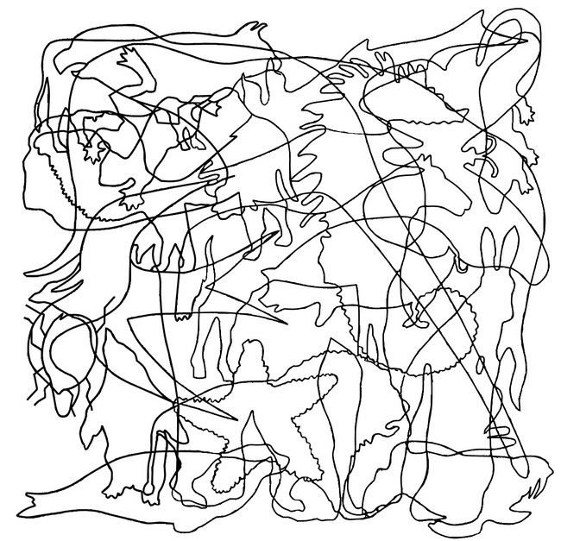
- Заключительная часть.
Подведение итогов занятия.
Занятие 12.
Цель:
- Развитие мышления.
- Развитие памяти.
- Развитие внимания.
- Вводная часть.
Здравствуйте, ребята. Сегодня наше занятие мы начнем с упражнения на координацию.
Упражнение №1. «Лезгинка».
Левую руку сложите в кулак, большой палец отставьте в сторону, кулак разверните пальцами к себе. Правой рукой прямой ладонью в горизонтальном положении прикоснитесь к мизинцу левой. После этого одновременно смените положение правой и левой рук. Повторите 6 – 8 раз.
- Основная часть.
Упражнение №2. «Собери в группы».
Инструкция: Ребята, вам нужно заданные слова распределить по группам разными способами.
Мама, полотенце, клен, пень, окно, сосна, тень, небо, пылесос, автобус, солнце, соль.
Ответ: 1 способ по родам. 1 столбик, слова женского рода – мама, сосна, тень, соль. Во 2 столбике, слова среднего рода – полотенце, окно, небо, солнце. В 3 столбике, слова мужского рода – клен, пень, пылесос, автобус.
2 способ по слогам. 1 столбик, слова имеют один слог – мышь, конь, хор, рост. 2 столбик, слова имеют два слога – сова, нора, пара, коса. 3 столбик, слова имеют три слога – корова, соловей, голова, ракета.
Упражнение №3. «Выбери и запомни».
Инструкция: Ребята, я вам буду диктовать набор слов (7 – 10) среди которых необходимо запомнить слова, объединенные каким-либо признаком. Например: рука, корова, голова, хлеб, сарай, нос, рыба, книга, нога, береза, огонь.
Задание: палец, щука, смех, карась, плуг, колос, лещ, мех, холм, акула, конь.
Упражнение №4. «Балда».
Инструкция: Ребята, перед вами поле с написанным в центральной строчке словом. Вам нужно добавлять по одной букве, чтобы получилось другое слово. Читать можно в любых направлениях кроме диагонали.
к | р | о | н | а
Упражнение №5. «Кулачки».
Сжать пальцы в кулак с загнутыми внутрь большими пальцами. Сделать выдох, не торопясь, сжать кулак с усилием. Затем, ослабляя усилие, сделать выдох. Повторить 5 раз с закрытыми глазами.
Упражнение №6. «Что в мешочке?»
Инструкция: В этом мешочке находятся различные предметы. В мешочек просовывается рука, и, не вынимая руки, нужно описать предмет, чтобы его угадали слушатели и вы сами.
- Заключительная часть.
Подведение итогов занятия.
Занятие 13.
Цель:
- Развитие воображения.
- Развитие мышления.
- Развитие внимания.
- Вводная часть.
Здравствуйте, ребята. Сегодня наше занятие мы начнем с упражнения, выполняемого только вашими глазами. Будьте внимательны, старайтесь выполнять правильно, вместе со мной, не торопясь.
Упражнение №1. «Движение по 4-м направлениям и диагоналям».
Упражнение совершается в медленном темпе вправо – влево, вверх – вниз, по диагоналям. Каждое движение от 4 до 7 секунд, с фиксацией в крайних положениях.
- Основная часть.
Упражнение №2. «Неизвестный предмет».
Инструкция: Ребята, сегодня постараемся с вами описать знакомые нам предметы так, как будто видим их в первый раз и незнаем о его назначении.
Упражнение №3. «Главное сходство и отличие».
Перед выполнением упражнения разобрать с ребятами: что значит сравнить предметы?
Инструкция: Ребята, на доске написана пара слов, вам нужно выделить по 1 – 2 главных сходства и отличия.
Слова: дерево и столб.
Упражнение№4. «Расшифруй предложение».
Инструкция: В телеграммах часто встречаются такие буквосочетания: ЗПТ, ТЧК, КВЧ. Так сокращенно пишутся запятая, точка, кавычки. Прием, который здесь применяется - пропуск гласных букв. В приводимых ниже фразах тоже пропущены буквы. Введите их в текст, чтобы он стал понятным.
- Кшк пгнлсь з мшкй. (кошка погналась за мышкой).
- Цлй днь т брдл п лс. (целый день ты бродил по лесу).
- Чдснй цвтчнй зпх. (чудесный цветочный запах).
Упражнение №5. «Лягушка».
Положить руки на стол. Одна рука сжата в кулак, другая лежит на столе ладонью. По очереди менять положение рук. Провести 8 – 10 повторений.
Упражнение №6. «Слово – трансформер».
Инструкция: Ребята, постарайтесь из букв заданного слова, составить как можно больше других слов. При составлении новых слов можно использовать либо все буквы, либо часть из них.
Слово: воспитание.
- Заключительная часть.
Подведение итогов занятия.
Занятие 14.
Цель:
- Развитие воображения.
- Развитие мышления.
- Развитие навыков пространственной ориентации.
- Вводная часть.
Здравствуйте, ребята. Сегодня наше занятие мы начнем с упражнения для развития визуальной памяти.
Упражнение №1. «Луч».
Закройте глаза и вообразите, что на них светит солнце. Поморгайте глазами так, как будто ловите солнечный свет. Возьмите солнечный луч и посмотрите на него с закрытыми глазами, наслаждаясь переливами цветов. Теперь представьте темноту и расслабьтесь.
- Основная часть.
Упражнение №2. «Вопросы к задаче».
Инструкция: Ребята, вам предлагается текст небольшой простой задачи. Вам нужно придумать как можно больше вопросов для разных вариантов решения.
Задача 1. У Коли 8 синих шариков и 2 зеленых.
1. Сколько у коли шариков вообще?
2. На сколько синих шариков больше чем зеленых?
Задача 2. От проволоки длиной 15 дм отрезали сначала 2 дм, потом еще 4 дм.
а) Сколько всего дециметров проволоки отрезали?
б) На сколько дециметров меньше отрезали в первый раз, чем во
второй?
в) На сколько дециметров проволока стала короче?
г) Сколько дециметров проволоки осталось?
Упражнение №3. Свойства наоборот».
Инструкция: Ребята, сегодня мы с вами выполним интересное упражнение. Вам нужно будет к названиям известных предметов добавить приставку не-, и нужно будет придумать для чего могли бы служить такие предметы. Например: Нелампочка служит для установления темноты.
Упражнение №4. «Графический диктант».
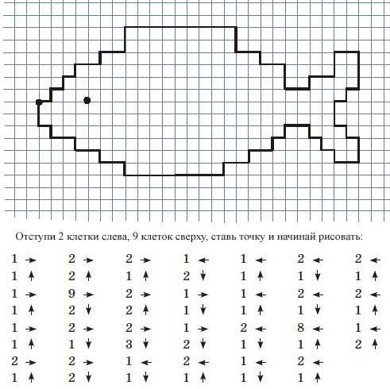
Упражнение №5. «Свеча».
Исходное положение – сидя за партой. Представьте, что перед вами стоит большая свеча. Сделайте глубокий вдох и постарайтесь одним выдохом задуть свечу. А теперь представьте перед собой 5 маленьких свечек. Сделайте глубокий вдох и задуйте эти свечи маленькими порциями выдоха.
Упражнение №6. «Три слова».
Инструкция: Ребята, вам даны три слова, не связанные между собой по смыслу. Вам надо составить как можно больше предложений, включающих эти слова. Можно менять падежи, дополнять предложение другими словами.
Слова: девочка, дерево, птица.
- Заключительная часть.
Подведение итогов занятия.
Занятие 15.
Цель:
- Развитие внимания.
- Развитие мышления.
- Развитие воображения.
- Вводная часть.
Здравствуйте, ребята. Сегодня наше занятие мы начнем с упражнения для развития межполушарного взаимодействия.
Упражнение №1. «Колечко».
Поочерёдно и как можно быстрее перебираем пальцы рук, соединяя в кольцо с большим пальцем последовательно. Выполняется сперва каждой рукой отдельно, затем вместе.
- Основная часть.
Упражнение №2. «Контуры».
Инструкция: На бланке нарисованы переплетенные контуры предметов, кто быстрее обнаружит все предметы.
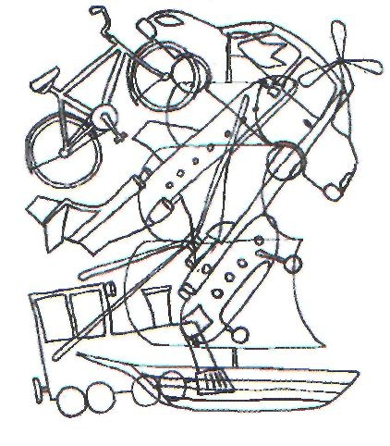
Упражнение №3. «Сложные аналогии».
Инструкция. Ребята, перед вами 5 пар, состоящих из слов, которые находятся между собой в логической связи. Напротив каждой пары 6 букв, которые обозначают 6 типов логической связи. Примеры всех 6 типов и соответствующие им буквы приведены в таблице «Шифр».
Шифр
А. Овца – стадо
Б. Малина – ягода
В. Море – океан
Г. Свет – темнота
Д. Отравление – смерть
Е. Враг – неприятель
Задание
- Месть – поджог А Б В Г Д Е
- Десять – число А Б В Г Д Е
- Плакать – реветь А Б В Г Д Е
- Глава – роман А Б В Г Д Е
- Покой – движение А Б В Г Д Е
Упражнение №4. «Ухо – нос»
Левой рукой возьмитесь за кончик носа, а правой – за противоположное ухо. Одновременно отпустите ухо и нос, хлопните в ладоши, поменяйте положение рук «с точностью до наоборот».
Упражнение №5. «Лишнее условие».
Приготовить несколько математических задач, в условиях которых есть лишние данные. Можно дать прямую инструкцию по нахождению лишних данных, а можно сказать о «некоторых особенностях условий», которые надо найти.
Задача 1. «В одном ящике было 4 ручки, а в другом на 3 ручки больше и еще 2 карандаша. Сколько ручек было в двух ящиках вместе?»
Задача 2. В прямоугольнике длины сторон равны 6,7 см и 4,2 см, а площадь равна 25,3 кв. см. Требуется найти периметр прямоугольника.
Задача 3. В прямоугольнике стороны равны 8,4 см и 3,9 см, а периметр 24,6 см. Найти площадь прямоугольника.
Упражнение №6. «Найди слова».
Инструкция: Ребята, вам нужно найти спрятанные в таблице слова и назвать сказку, в которой эти слова встречаются. Слова могут быть по вертикали и по горизонтали.

а | к | р | о | к | л | ь | у | н | с | р | м | я | ы | с
т | о | д | в | о | р | я | н | к | а | а | у | н | ц | г
ф | р | ы | н | е | в | о | д | а | к | ь | ф | т | а | б
р | ы | б | к | а | л | ф | ы | я | а | т | е | м | р | н
в | т | б | у | т | ь | ц | ф | а | м | у | д | т | и | к
у | о | м | р | о | д | в | л | а | д | ы | ч | и | ц | а
и | т | е | м | н | я | г | у | л | я | р | м | ы | а | д
Ответ: корыто, невод, вода, дворянка, рыбка, царица, владычица. "Сказка о рыбаке и рыбке"
- Заключительная часть.
Подведение итогов занятия.
Занятие 16.
Цель:
- Развитие мышления.
- Развитие воображения.
- Развитие навыков пространственной ориентации.
- Вводная часть.
Здравствуйте, ребята. Сегодня наше занятие мы начнем с упражнения, выполняемого только вашими глазами. Будьте внимательны, старайтесь выполнять правильно, вместе со мной, не торопясь.
Упражнение №1. «Движение по 4-м направлениям и диагоналям».
Упражнение совершается в медленном темпе вправо – влево, вверх – вниз, по диагоналям. Каждое движение от 4 до 7 секунд, с фиксацией в крайних положениях.
- Основная часть.
Упражнение №2. «Какой по сравнению?»
Инструкция: Ребята, вам нужно выбрать предмет и сравнить с любыми предметами в классе по схеме. Например:
Предмет по сравнению с ... | Доской | Стеклом | Мячом
Ластик | Мягкий | Непрозрачный | Плоский
Упражнение №3. Свойства наоборот».
Инструкция: Ребята, сегодня мы с вами выполним интересное упражнение. Вам нужно будет к названиям известных предметов добавить приставку не-, и нужно будет придумать для чего могли бы служить такие предметы. Например: Нелампочка служит для установления темноты.
Упражнение №4. «Кулачки».
Сжать пальцы в кулак с загнутыми внутрь большими пальцами. Сделать выдох, не торопясь, сжать кулак с усилием. Затем, ослабляя усилие, сделать выдох. Повторить 5 раз с закрытыми глазами.
Упражнение №5. «Графический диктант».
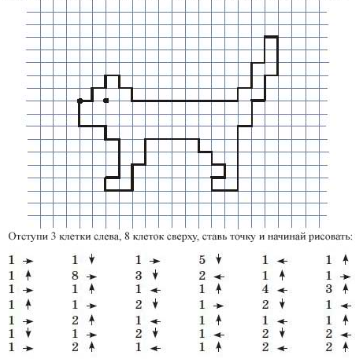
Упражнение №6. «Цепочка слов»
Инструкция: Ребята, сейчас мы будем составлять цепочки слов, позволяющие (путем изменения каждый раз всего одной буквы) перейти от начального слова к заданному конечному. К примеру, как из слова пять сделать семь: пять - путь - суть - сеть - семь.
Задание: гриб - гном, паук – муха.
- Заключительная часть.
Подведение итогов занятия.
Занятие 17.
Цель:
- Развитие воображения.
- Развитие мышления.
- Развитие речи.
- Вводная часть.
Здравствуйте, ребята. Сегодня наше занятие мы начнем с упражнения, координирующего движения глаз и руки.
Упражнение №1. «Горизонтальная восьмерка».
Нарисуйте в воздухе в горизонтальной плоскости цифру восемь три раза сначала одной рукой, потом другой, затем обеими руками вместе.
- Основная часть.
Упражнение №2. «Главное сходство и отличие».
Перед выполнением упражнения разобрать с ребятами: что значит сравнить предметы?
Инструкция: Ребята, на доске написана пара слов, вам нужно выделить по 1 – 2 главных сходства и отличия.
Слова для сравнения: помидор и мяч.
Упражнение №3. «Что в мешочке?»
Инструкция: В этом мешочке находятся различные предметы. В мешочек просовывается рука, и, не вынимая руки, нужно описать предмет, чтобы его угадали слушатели и вы сами.
Упражнение №4. «Допиши рассказ».
Инструкция: Ребята, вам дан текст, но в нём пропущены слова. Вам нужно их подставить.
Однажды пошел Алеша в __________за грибами. Увидел на ______________белку и кинул __________ кепку. В _____________ не попал, а кепка повисла на ветке. Заплакал Алеша, ______________ему стало кепки. Хорошо, что мимо _____________ школьники Саша, Вера и Наташа. Саша был высоким _____________, он залез ________________, и достал Алешину кепку. _______________ отдал кепку Алеше и сказал: «Нельзя обижать ___________________». Ты сам _____________ наказал.
Упражнение №5. «Свеча».
Исходное положение – сидя за партой. Представьте, что перед вами стоит большая свеча. Сделайте глубокий вдох и постарайтесь одним выдохом задуть свечу. А теперь представьте перед собой 5 маленьких свечек. Сделайте глубокий вдох и задуйте эти свечи маленькими порциями выдоха.
Упражнение№6. «Расшифруй предложение».
Инструкция: В телеграммах часто встречаются такие буквосочетания: ЗПТ, ТЧК, КВЧ. Так сокращенно пишутся запятая, точка, кавычки. Прием, который здесь применяется - пропуск гласных букв. В приводимых ниже фразах тоже пропущены буквы. Введите их в текст, чтобы он стал понятным.
- Влк нстпл н клчк. (волк наступил на колючку).
- Скльк здсь члвк? (Сколько здесь человек).
- Првй в ксмс плтл сбк. (Первой в космос полетела собака).
- Заключительная часть.
Подведение итогов занятия.
Занятие 18.
Цель:
- Развитие памяти.
- Развитие воображения.
- Развитие внимания.
- Вводная часть.
Здравствуйте, ребята. Сегодня наше занятие мы начнем с упражнения выполняемого только вашими глазами. Будьте внимательны, старайтесь выполнять правильно, вместе со мной, не торопясь.
Упражнение №1. «Движение по 4-м направлениям и диагоналям».
Упражнение совершается в медленном темпе вправо – влево, вверх – вниз, по диагоналям. Каждое движение от 4 до 7 секунд, с фиксацией в крайних положениях.
- Основная часть.
Упражнение №2. «Пиктограммы».
Инструкция: «Сейчас вам будут названы несколько словосочетаний, ваша задача — нарисовать картинку, которая через час поможет вам вспомнить, что именно было названо. Это должен быть рисунок, так или иначе напоминающий названное явление именно тому, кто его нарисовал, но нельзя рисовать именно то, что было названо, и ни в коем случае нельзя ничего писать. То есть, если говорится «большая птица», можно нарисовать все, что захочется, но только не птицу».
Словосочетания:
1. Спящий котенок.
2. Трясущееся желе.
3. Гриб в траве под деревом.
4. Плывущие облака.
5. Бегущий страус.
6. Шутливое высказывание.
7. Радостное сообщение.
8. Встреча с другом.
Упражнение №3. «Логические задачи».

В одном купе
Поезд приближался к Байкалу. В купе одного из вагонов собралось несколько человек - 4 юноши и 2 девушки. Они направлялись на строительство нового города, про который им много рассказывал уже побывавший там Богданов.
Москвич Смелов ехал в Сибирь впервые. Он, как и Суров, оказался большим любителем шахмат.
Одна из девушек - Нина - ехала на стройку после окончания техникума. Она была женой Валентина.
У другой девушки фамилия была точно такая же, как у Михаила, а имя - такое же, как у Сурова.
Лазарев и Суров были из Ленинграда, а Василий - из Ярославля.
В фамилии Валентина три гласных буквы, а Валерий очень любит музыку.
Попробуйте установить имена и фамилии будущих новоселов.
Ответ:
Вот имена и фамилии будущих новоселов.
Василий Богданов, Валентин Лазарев, Михаил Смелов, Валерий Суров, Нина Лазарева и Валерия Смелова.

Упражнение №4. «Какой по сравнению?»
Инструкция: Ребята, вам нужно выбрать предмет и сравнить с любыми предметами в классе по схеме. Например:
Предмет по сравнению с ... | Доской | Стеклом | Мячом
Ластик | Мягкий | Непрозрачный | Плоский
Упражнение №5. «Огонь и лёд».
По команде «Огонь» - выполняем интенсивные движения телом, по команде «Лёд» - замереть, сильно напрягая мышцы. Выполнить 6 – 8 раз.
Упражнение №6. Свойства наоборот».
Инструкция: Ребята, сегодня мы с вами выполним интересное упражнение. Вам нужно будет к названиям известных предметов добавить приставку не-, и нужно будет придумать для чего могли бы служить такие предметы. Например: Нелампочка служит для установления темноты.
- Заключительная часть.
Попросить детей вспомнить словосочетания, продиктованные в упражнении №2, и записать их напротив пиктограмм.
Подведение итогов занятия.
Занятие 19.
Цель:
- Развитие мышления.
- Развитие воображения.
- Развитие памяти.
- Вводная часть.
Здравствуйте, ребята. Сегодня наше занятие мы начнем с упражнения на координацию.
Упражнение №1. «Лезгинка».
Левую руку сложите в кулак, большой палец отставьте в сторону, кулак разверните пальцами к себе. Правой рукой прямой ладонью в горизонтальном положении прикоснитесь к мизинцу левой. После этого одновременно смените положение правой и левой рук. Повторите 6 – 8 раз.
- Основная часть.
Упражнение №2. «Добавь в условие».
Инструкция: Ребята, вам предлагаются задачи с условиями, в которых не хватает данных для решения. Вам нужно дополнить данные и решить задачу.
Задача 1. В коробке на 4 карандаша больше, чем в пенале. Сколько
карандашей в пенале?
а) В пенале 7 карандашей.
б) В пенале на 6 карандашей меньше.
в) В коробке 9 карандашей.
г) Всего в коробке и в пенале 14 карандашей.
Задача 2. На аэродроме было 75 самолетов. Сколько самолетов осталось?
а) Утром прилетело 10 самолетов, а вечером улетело 30.
б) Улетело на 20 самолетов больше, чем было.
в) Улетело сначала 30 самолетов, а потом 20.
Упражнение №3. «Загадай слово».
Инструкция: Ребята, сейчас одному из вас надо будет загадать слово или предмет, а нам нужно будет путем вопросов отгадать слово.
Поговорить об обобщающих вопросах, о “хороших” вопросах, сужающих круг поисков и “плохих”, не дающих информации.
Упражнение №4. «Кулак – ребро – ладонь».
На столе, последовательно сменяя друг друга, выполняются следующие положения кистей: ладонь, сжатая в кулак; ладонь ребром на столе; ладонь на плоскости стола. Упражнение повторяется 8 -10 раз, сначала одной рукой, затем двумя руками одновременно.
Упражнение №5. Свойства наоборот».
Инструкция: Ребята, сегодня мы с вами выполним интересное упражнение. Вам нужно будет к названиям известных предметов добавить приставку не-, и нужно будет придумать для чего могли бы служить такие предметы. Например: Нелампочка служит для установления темноты.
Упражнение №6. «Цепочка слов»
Инструкция: Ребята, сейчас мы будем составлять цепочки слов, позволяющие (путем изменения каждый раз всего одной буквы) перейти от начального слова к заданному конечному. К примеру, как из слова пять сделать семь: пять - путь - суть - сеть - семь.
Задание: волк – тигр.
- Заключительная часть.
Подведение итогов занятия.
Занятие 20.
Цель:
- Развитие речи.
- Развитие внимания.
- Развитие памяти.
- Развитие воображения.
- Вводная часть.
Здравствуйте, ребята. Сегодня наше занятие мы начнем с упражнения, координирующего движения глаз и руки.
Упражнение №1. «Горизонтальная восьмерка».
Нарисуйте в воздухе в горизонтальной плоскости цифру восемь три раза сначала одной рукой, потом другой, затем обеими руками вместе.
- Основная часть.
Упражнение №2. «Парные картинки».
Используются 2 набора одинаковых картинок. Группа детей делится пополам, каждой группе раздаются по 1-му набору картинок (1-2 картинки в руки). Дети из первой группы по очереди описывают 1 свою картинку, дети из второй группы стараются по описанию определить есть ли у них эта картинка. Затем группы меняются.
Инструкция: Ребята, сейчас мы разделимся на две группы. Каждая группа получит набор картинок. Вам нужно описать, что нарисовано на вашей картинке, а другой группе, надо угадать, есть ли у них такая картинка.
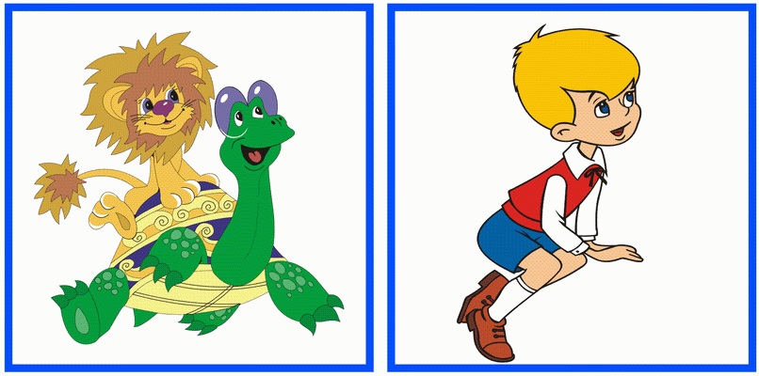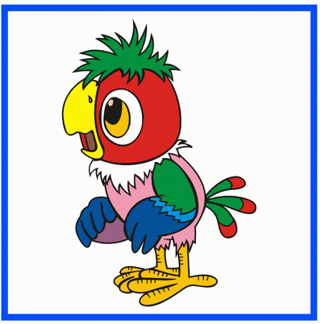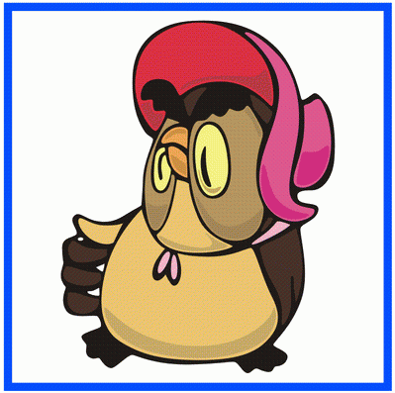
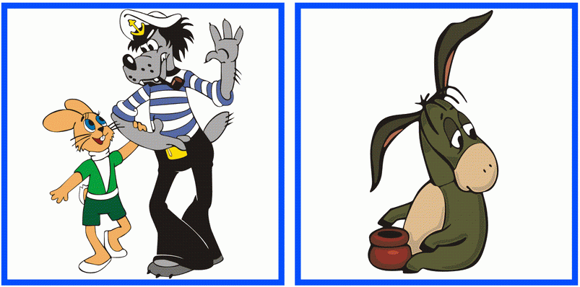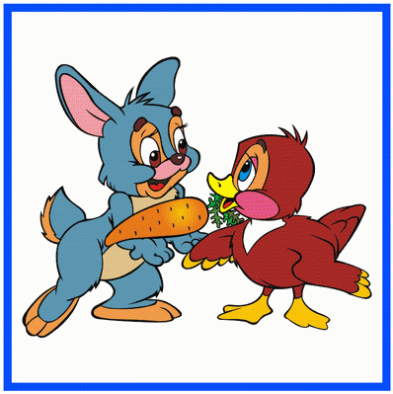
Упражнение №3. «Контуры».
Инструкция: На бланке нарисованы переплетенные контуры предметов, кто быстрее обнаружит все предметы.
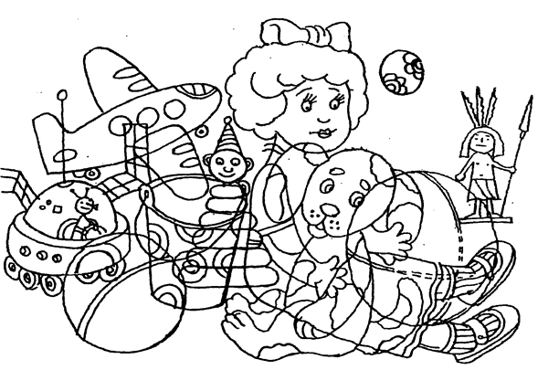
Упражнение №4. «Угадай по признакам».
Инструкция: Ребята, сейчас вы услышите несколько определений. Будьте внимательны, постарайтесь угадать, о чём идёт речь. Угаданное слово запишите в тетрадь.
1.Серебристый, холодный, гладкий…(лёд).
2.Проплывающее, белое, высокое…(облако).
3.Глубокая, металлическая, пустая…(кастрюля).
4.Мудрый, справедливый, строгий…(учитель).
5.Холодное, шоколадное, сливочное…(мороженное).
6.Вязкая, густая, гречневая…(каша).
7.Крепкий, шляпочный, съедобный…(гриб).
8.Овощной, низкокалорийный, свежий…(салат).
9.Вскипевший, остывающий, электрический…(чайник).
10.Куриная, домашняя, наваристая…(лапша).
Упражнение №5. «Ухо – нос»
Левой рукой возьмитесь за кончик носа, а правой – за противоположное ухо. Одновременно отпустите ухо и нос, хлопните в ладоши, поменяйте положение рук «с точностью до наоборот».
Упражнение№6. «Расшифруй предложение».
Инструкция: В телеграммах часто встречаются такие буквосочетания: ЗПТ, ТЧК, КВЧ. Так сокращенно пишутся запятая, точка, кавычки. Прием, который здесь применяется - пропуск гласных букв. В приводимых ниже фразах тоже пропущены буквы. Введите их в текст, чтобы он стал понятным.
Пчм тк плчлсь? (Почему так получилось?).
В вгн бл мнг лдй. (В вагоне было много людей).
Хршньк прглдтьс к жн. (хорошенько проголодаться к ужину).
- Заключительная часть.
Подведение итогов занятия.
Занятие 21.
Цель:
- Развитие внимания.
- Развитие памяти.
- Развитие мышления.
- Вводная часть.
Здравствуйте, ребята. Сегодня наше занятие мы начнем с упражнения, выполняемого только вашими глазами. Будьте внимательны, старайтесь выполнять правильно, вместе со мной, не торопясь.
Упражнение №1. «Движение по 4-м направлениям и диагоналям».
Упражнение совершается в медленном темпе вправо – влево, вверх – вниз, по диагоналям. Каждое движение от 4 до 7 секунд, с фиксацией в крайних положениях.
- Основная часть.
Упражнение №2. «Балда».
Инструкция: Ребята, перед вами поле с написанным в центральной строчке словом. Вам нужно добавлять по одной букве, чтобы получилось другое слово. Читать можно в любых направлениях кроме диагонали.
п | л | е | м | я

Упражнение №3. «Загадай слово».
Инструкция: Ребята, сейчас одному из вас надо будет загадать слово или предмет, а нам нужно будет путем вопросов отгадать слово.
Поговорить об обобщающих вопросах, о “хороших” вопросах, сужающих круг поисков и “плохих”, не дающих информации.
Упражнение №4. «Лягушка».
Положить руки на стол. Одна рука сжата в кулак, другая лежит на столе ладонью. По очереди менять положение рук. Провести 8 – 10 повторений.
Упражнение №5. «Небылицы».
Инструкция: Ребята, перед вами тексты, в которых есть смысловые ошибки, вам нужно их найти и подчеркнть их цветным карандашом.
«Старые лебеди склонили перед ним горые шеи. Зимой в саду расцвели яблони.
Взрослые и дти толпились на берегу. Внизу над ними расстилалась ледяная
пустыня. В ответ я киваю ему рукой. Солнце доходило до верхушек деревьев
и тряталось за ними. Сорняки шипучи и плодовиты. Настоле лежала карта нашего
города. Самолет сюда, чтобы помочь людям»
- Заключительная часть.
Подведение итогов занятия.
Занятие 22.
Цель:
- Развитие внимания.
- Развитие памяти.
- Развитие мышления.
- Вводная часть.
Здравствуйте, ребята. Сегодня наше занятие мы начнем с упражнения для оптимизации навыков письма.
Упражнение №1. «Восьмерка».
Закрыть глаза. Пальцами одной руки провести перед глазами горизонтальную восьмерку. Следовать закрытыми глазами за движениями пальцев. Продолжать «рисовать» увеличивая размеры восьмерки. Отдохнуть, открыть глаза. Сделать 6 – 8 повторений.
- Основная часть.
Упражнение №2. «Небылицы».
Инструкция: Ребята, перед вами тексты, в которых есть смысловые ошибки, вам нужно их найти и подчеркнуть их цветным карандашом.
«На Крайнем Юге нашей страны не росли овощи, а теперь растут. В огороде
выросло много моркови. Бешал Ваня по полю, да вдруг остановился. Грчи вют гнезда на деревьях. На повогодней елке висело много икрушек. Грачи для птенцов червей на пашне. Охотник вечером с охоты. В тетради Раи хорошие отлетки. Нашкольной площадке играли дети. В траве стречет кузнечик. Зимой цвела в саду яблоня».
Упражнение №3. «Лесенка».
Инструкция: Ребята, вам нужно будет составить слова, добавляя вместо тире буквы.
Ц - - -
- Ц - - -
- - Ц -
- - - Ц
- - - - Ц -
- - - - - Ц -
- - - - - - Ц
(Ответы: Цирк. Сцена. Лицо. Заяц. Солнце. Волчица. Молодец)
Упражнение №4. «Добавь условие».
Инструкция: Ребята, вам предлагаются задачи с условиями, в которых не хватает данных для решения. Вам нужно дополнить данные и решить задачу.
Задача 1. Девочка нарисовала красные и зеленые шарики. Сколько шариков она
нарисовала?
(Надо знать, сколько было красных и зеленых шариков.)
Задача 2. Мальчик положил в коробку 4 красных и 2 зеленых карандаша. Сколько
синих карандашей осталось на столе?
Упражнение №5. «Кулак – ребро – ладонь».
На столе, последовательно сменяя друг друга, выполняются следующие положения кистей: ладонь, сжатая в кулак; ладонь ребром на столе; ладонь на плоскости стола. Упражнение повторяется 8 -10 раз, сначала одной рукой, затем двумя руками одновременно.
- Заключительная часть.
Подведение итогов занятия.
Занятие 23.
Цель:
- Развитие мышления.
- Развитие речи.
- Развитие внимания.
- Развитие памяти.
- Вводная часть.
Здравствуйте, ребята. Сегодня наше занятие мы начнем с упражнения для развития межполушарного взаимодействия.
Упражнение №1. «Колечко».
Поочерёдно и как можно быстрее перебираем пальцы рук, соединяя в кольцо с большим пальцем последовательно. Выполняется сперва каждой рукой отдельно, затем вместе.
- Основная часть.
Упражнение №2. «Парные картинки».
Используются 2 набора одинаковых картинок. Группа детей делится пополам, каждой группе раздаются по 1-му набору картинок (1-2 картинки в руки). Дети из первой группы по очереди описывают 1 свою картинку, дети из второй группы стараются по описанию определить есть ли у них эта картинка. Затем группы меняются.
Инструкция: Ребята, сейчас мы разделимся на две группы. Каждая группа получит набор картинок. Вам нужно описать, что нарисовано на вашей картинке, а другой группе, надо угадать, есть ли у них такая картинка.
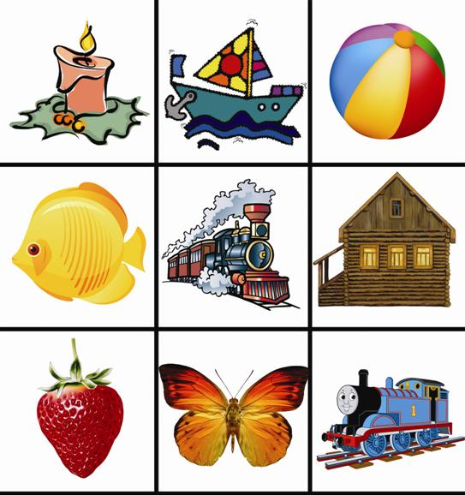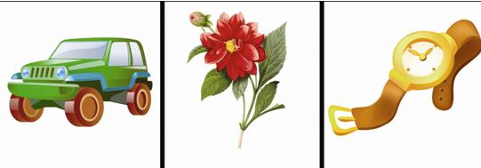
Упражнение №3. «Какой по сравнению?»
Инструкция: Ребята, вам нужно выбрать предмет и сравнить с любыми предметами в классе по схеме. Например:
Предмет по сравнению с ... | Доской | Стеклом | Мячом
Ластик | Мягкий | Непрозрачный | Плоский
Упражнение №4. «Мысль другими словами»
Инструкция: Ребята, перед вами написано предложение. Прочитайте его и попробуйте записать в тетради другими словами. Главное – сохранить смысл высказывания.
«Ученица опоздала в школу».
Упражнение №5. «Свеча».
Исходное положение – сидя за партой. Представьте, что перед вами стоит большая свеча. Сделайте глубокий вдох и постарайтесь одним выдохом задуть свечу. А теперь представьте перед собой 5 маленьких свечек. Сделайте глубокий вдох и задуйте эти свечи маленькими порциями выдоха.
Упражнение №6. «Заданная фигура».
Инструкция: На бланке в таблице среди множества фигур нужно найти и отметить только заданную фигуру, и подсчитать их количество.
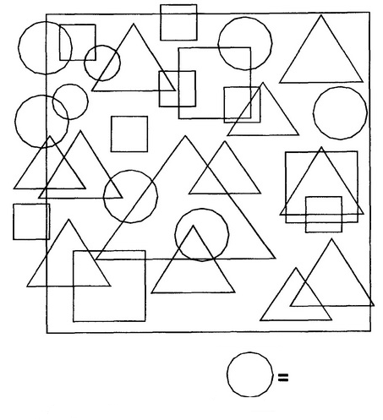
- Заключительная часть.
Подведение итогов занятия.
Занятие 24.
Цель:
- Развитие внимания.
- Развитие мышления.
- Развитие памяти.
- Вводная часть.
Здравствуйте, ребята. Сегодня наше занятие мы начнем с упражнения на координацию.
Упражнение №1. «Лезгинка».
Левую руку сложите в кулак, большой палец отставьте в сторону, кулак разверните пальцами к себе. Правой рукой прямой ладонью в горизонтальном положении прикоснитесь к мизинцу левой. После этого одновременно смените положение правой и левой рук. Повторите 6 – 8 раз.
- Основная часть.
Упражнение №2. «Художник».
Инструкция: Ребята, сейчас 2 ученика выйдут к доске, один будет – “художник”, другой – “натурщик”. “Художник” внимательно смотрит на “натурщика”, старается запомнить его внешность. Затем отворачивается и по памяти описывает его как можно точнее.
Упражнение №3. «Ребусы».
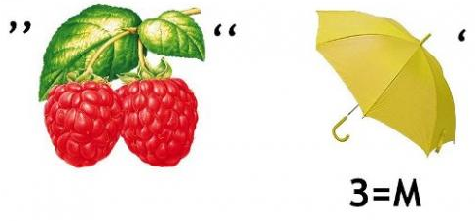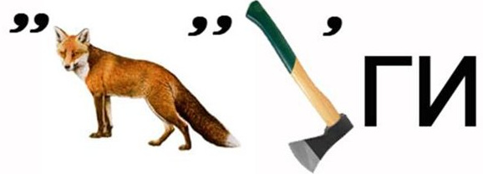

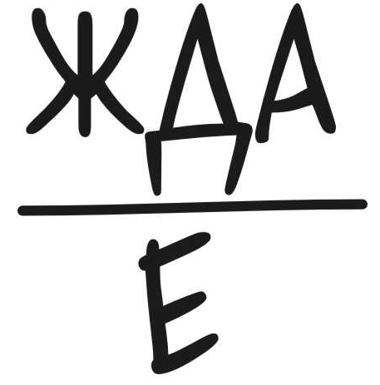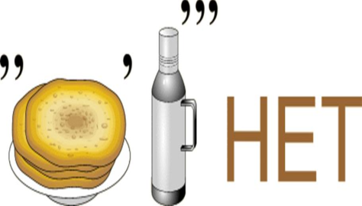
Упражнение №4 «Лесенка».
Инструкция: Ребята, вам нужно будет составить слова, добавляя вместо тире буквы.
ЧУ –
ЧУ - -
ЧУ - - -
ЧУ - - - -
ЧУ - - - - -
ЧУ- - - - - -
(Ответы: Чуб. Чудо. Чурка. Чурбан. Чугунок. Чудовище).
Упражнение №5. «Ухо – нос»
Левой рукой возьмитесь за кончик носа, а правой – за противоположное ухо. Одновременно отпустите ухо и нос, хлопните в ладоши, поменяйте положение рук «с точностью до наоборот».
Упражнение №6. «Три слова».
Инструкция: Ребята, вам даны три слова, не связанные между собой по смыслу. Вам надо составить как можно больше предложений, включающих эти слова. Можно менять падежи, дополнять предложение другими словами.
Слова: очки, сумка, велосипед.
- Заключительная часть.
Подведение итогов занятия.
Занятие 25.
Цель:
- Развитие памяти.
- Развитие речи.
- Развитие навыков пространственной ориентации.
- Вводная часть.
Здравствуйте, ребята. Сегодня наше занятие мы начнем с упражнения, координирующего движения глаз и руки.
Упражнение №1. «Горизонтальная восьмерка».
Нарисуйте в воздухе в горизонтальной плоскости цифру восемь три раза сначала одной рукой, потом другой, затем обеими руками вместе.
- Основная часть.
Упражнение №2. «Что изменилось?»
Инструкция: Ребята, по моей команде вы посмотрите на картинку №1 и постараетесь запомнить всё, что на ней нарисовано. Затем, по моей команде, перевернете страницу и на картинке №2 отметите цветным карандашом все изменения, которые найдете.
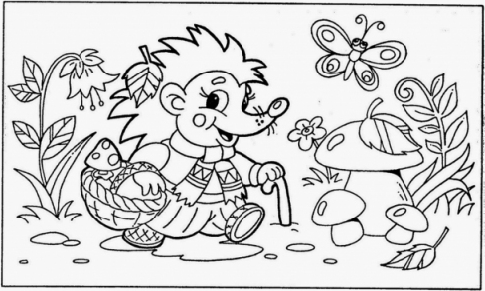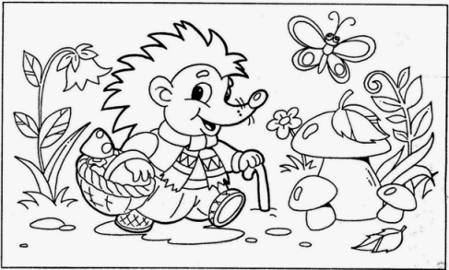
Упражнение №3. «Мостики».
Инструкция: Ребята, сейчас я буду показывать вам по 2 картинки, вам нужно придумать слово, которое может служить как бы “мостиком” между ними. Отвечать нужно по очереди, ответ обязательно над обосновать.
Например: Гусь и Дерево
Взлететь – гусь взлетел на дерево; Вырезать – из дерева вырезали гуся и т. д.
Упражнение №4. «Огонь и лёд».
По команде «Огонь» - выполняем интенсивные движения телом, по команде «Лёд» - замереть, сильно напрягая мышцы. Выполнить 6 – 8 раз.
Упражнение №5. «Графический диктант».
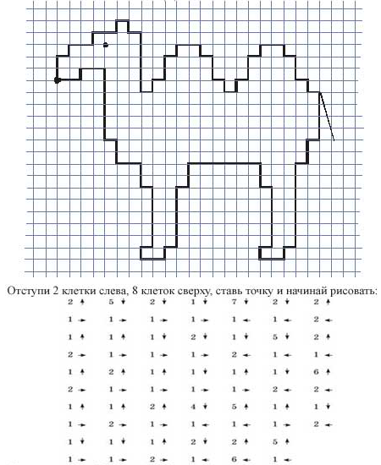
- Заключительная часть.
Подведение итогов занятия.
Занятие 26.
Цель:
- Развитие внимания.
- Развитие мышления.
- Развитие навыков пространственной ориентации.
- Вводная часть.
Здравствуйте, ребята. Сегодня наше занятие мы начнем с упражнения, координирующего движения глаз и руки.
Упражнение №1. «Горизонтальная восьмерка».
Нарисуйте в воздухе в горизонтальной плоскости цифру восемь три раза сначала одной рукой, потом другой, затем обеими руками вместе.
- Основная часть.
Упражнение №2. «Найди слова».
Инструкция: Ребята, в этой сетке можно найти не менее 40 слов – имён существительных, нарицательных, в единственном числе, если переходить от буквы к букве по горизонтали и вертикали. Нельзя двигаться по диагонали и делать ход назад в только что покинутую клетку. Вам нужно найти все слова.
К | Е | Л | У | М
О | М | Ь | Т | О
Ш | Я | С | И | В
К | И | Л | П | А
А | Ц | О | Г | Р
Упражнение №3. «Ребусы».
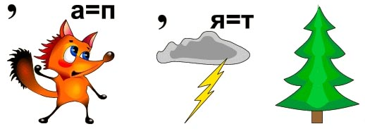, 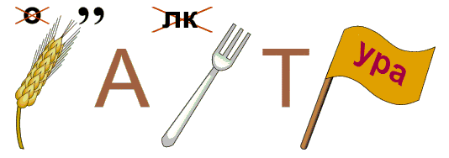 ,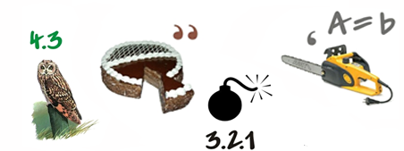

, 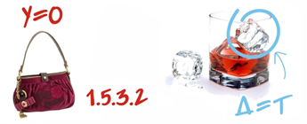 ,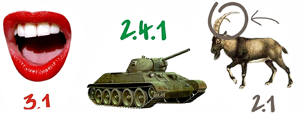
Упражнение №4. «Свеча».
Исходное положение – сидя за партой. Представьте, что перед вами стоит большая свеча. Сделайте глубокий вдох и постарайтесь одним выдохом задуть свечу. А теперь представьте перед собой 5 маленьких свечек. Сделайте глубокий вдох и задуйте эти свечи маленькими порциями выдоха.
Упражнение №5. «Графический диктант».
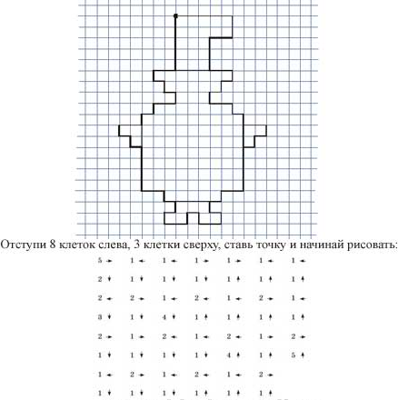
- Заключительная часть.
Подведение итогов занятия.
Занятие 27.
Цель:
- Развитие воображения.
- Развитие мышления.
- Развитие памяти.
- Вводная часть.
Здравствуйте, ребята. Сегодня наше занятие мы начнем с упражнения для развития межполушарного взаимодействия.
Упражнение №1. «Колечко».
Поочерёдно и как можно быстрее перебираем пальцы рук, соединяя в кольцо с большим пальцем последовательно. Выполняется сперва каждой рукой отдельно, затем вместе.
- Основная часть.
Упражнение №2. «Способы применения».
Инструкция: Ребята, сейчас я назову предмет, а вас нужно будет назвать как можно больше способов применения данного предмета.
Например: колготки.
Упражнение №3. «Сортировка».
Инструкция: Ребята, вам дан набор понятий, нужно распределить их в таблицу по категориям.
Например: диван – это мебель. Почему понятие «мебель» является более широким, чем понятие «диван». Потому что, понятие «мебель» входит несколько понятий: и «диван», и «стол», и многие другие.
Узкое понятие | Широкое понятие
Диван | Мебель
Понятия: кукла, учебник, сапоги, геометрическая фигура, земляника, овощ, кошка, огурец, ягода, домашнее животное, треугольник, обувь, книга, игрушка.
Упражнение №4. «Ухо – нос»
Левой рукой возьмитесь за кончик носа, а правой – за противоположное ухо. Одновременно отпустите ухо и нос, хлопните в ладоши, поменяйте положение рук «с точностью до наоборот».
Упражнение №5. «Лесенка».
Инструкция: Ребята, вам нужно будет составить слова, добавляя вместо тире буквы.
Я –
Я - -
Я- - -
Я - - - -
Я - - - - -
Я- - - - -
(ОТВЕТЫ: Яд. Яма. Язык. Ягода. Яблоня. Январь)
- Заключительная часть.
Подведение итогов занятия.
Занятие 28.
Цель:
- Развитие внимания.
- Развитие мышления.
- Развитие воображения.
- Вводная часть.
Здравствуйте, ребята. Сегодня наше занятие мы начнем с упражнения, выполняемого только вашими глазами. Будьте внимательны, старайтесь выполнять правильно, вместе со мной, не торопясь.
Упражнение №1. «Движение по 4-м направлениям и диагоналям».
Упражнение совершается в медленном темпе вправо – влево, вверх – вниз, по диагоналям. Каждое движение от 4 до 7 секунд, с фиксацией в крайних положениях.
- Основная часть.
Упражнение №2. «Мостики».
Инструкция: Ребята, сейчас я буду показывать вам по 2 картинки, вам нужно придумать слово, которое может служить как бы “мостиком” между ними. Отвечать нужно по очереди, ответ обязательно над обосновать.
Например: Гусь и Дерево
Взлететь – гусь взлетел на дерево; Вырезать – из дерева вырезали гуся и т. д.
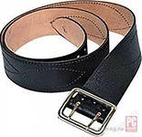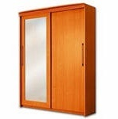
Упражнение №3. «Найди слова».
Инструкция: Ребята, в этой сетке можно найти не менее 40 слов – имён существительных, нарицательных, в единственном числе, если переходить от буквы к букве по горизонтали и вертикали. Нельзя двигаться по диагонали и делать ход назад в только что покинутую клетку. Вам нужно найти все слова.
Н | Й | Е | Ь | Ю
А | К | Л | В | Н
И | О | У | И | О
Д | А | К | Т | С
У | Р | О | Ь | А
Упражнение №4. «Кулак – ребро – ладонь».
На столе, последовательно сменяя друг друга, выполняются следующие положения кистей: ладонь, сжатая в кулак; ладонь ребром на столе; ладонь на плоскости стола. Упражнение повторяется 8 -10 раз, сначала одной рукой, затем двумя руками одновременно.
Упражнение №5. «Логические задачи».
1.Две девочки сажали деревья, а одна - цветы. Что сажала Таня, если Света с Ларисой и Лариса с Таней сажали разные растения?
2. Три девочки нарисовали двух кошек и одного зайца, каждая по одному животному. Что нарисовала Ася, если Катя с Асей и Лена с Асей нарисовали разных животных?
3. Два мальчика купили марки, один - значок и один - открытку. Что купил Толя, если Женя с Толей и Толя с Юрой купили разные предметы, а Миша купил значок?
4. Два мальчика жили на одной улице, а два - на другой. Где жили Петя и Коля, если Олег с Петей и Андрей с Петей жили на разных улицах?
5. Две девочки играли в куклы, а две - в мяч. Во что играла Катя, если Алена с Машей и Маша со Светой играли в разные игры, а Маша играла в мяч?
3. Заключительная часть.
Подведение итогов занятия.
Занятие 29.
Цель:
- Развитие внимания.
- Развитие воображения.
- Развитие речи.
- Развитие мышления.
- Вводная часть.
Здравствуйте, ребята. Сегодня наше занятие мы начнем с упражнения, координирующего движения глаз и руки.
Упражнение №1. «Горизонтальная восьмерка».
Нарисуйте в воздухе в горизонтальной плоскости цифру восемь три раза сначала одной рукой, потом другой, затем обеими руками вместе.
- Основная часть.
Упражнение №2. «Немного перепутал».
Инструкция: Ребята, автор перепутал имена сказочных героев, вам нужно подумай и вспомнить настоящее имя героев и их записать.
1.Кругляшок (Пятачок).
2.Огонь – пернатая (Жар – птица).
3.Гад Палилыч (Змей Горыныч).
4.Малыш – с – мизинчик (Мальчик с пальчик).
5.Мужественный металлический служака (Стойкий оловянный солдат).
6.Ледяная особа знатного рода (Снежная королева).
7.Работник почты Буржуйкин (Почтальон Печкин).
8.Бабка Картуз (Старуха Шапокляк).
9.Аллигатор Геннадий (Крокодил Гена).
10.Тридодыр (Мойдодыр).
Упражнение №3. «Сортировка».
Инструкция: Ребята, вам дан набор понятий, нужно распределить их в таблицу по категориям.
Например: диван – это мебель. Почему понятие «мебель» является более широким, чем понятие «диван». Потому что, понятие «мебель» входит несколько понятий: и «диван», и «стол», и многие другие.
Узкое понятие | Широкое понятие
Диван | Мебель
Понятия: одежда, стол, чашка, мебель, посуда, тумбочка, платье, тарелка, пальто.
Упражнение №4. «Свеча».
Исходное положение – сидя за партой. Представьте, что перед вами стоит большая свеча. Сделайте глубокий вдох и постарайтесь одним выдохом задуть свечу. А теперь представьте перед собой 5 маленьких свечек. Сделайте глубокий вдох и задуйте эти свечи маленькими порциями выдоха.
Упражнение №5. «Мостики».
Инструкция: Ребята, сейчас я буду показывать вам по 2 картинки, вам нужно придумать слово, которое может служить как бы “мостиком” между ними. Отвечать нужно по очереди, ответ обязательно над обосновать.
Например: Гусь и Дерево
Взлететь – гусь взлетел на дерево; Вырезать – из дерева вырезали гуся и т. д.
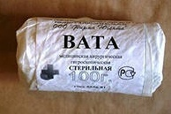
- Заключительная часть.
Подведение итогов занятия.
Занятие 30.
Цель:
- Развитие мышления.
- Развитие воображения.
- Развитие внимания.
- Вводная часть.
Здравствуйте, ребята. Сегодня наше занятие мы начнем с упражнения на координацию.
Упражнение №1. «Лезгинка».
Левую руку сложите в кулак, большой палец отставьте в сторону, кулак разверните пальцами к себе. Правой рукой прямой ладонью в горизонтальном положении прикоснитесь к мизинцу левой. После этого одновременно смените положение правой и левой рук. Повторите 6 – 8 раз.
- Основная часть.
Упражнение №2. «Логические задачи».
1.Ира, Наташа, Оля и Оксана вышивали разные картинки. Две девочки вышивали цветок, две - домик. Что вышивала Наташа, если Ира с Наташей и Наташа с Олей вышивали разные картинки, а Оксана вышивала домик?
2. Мальчики читали разные книги: один - сказки, другой - стихи, двое других - рассказы. Что читал Витя, если Леша с Витей и Леша с Ваней читали разные книги, Дима читал стихи, а Ваня с Димой тоже читали разные книги?
3. Две девочки играли на пианино, одна на скрипке и одна на гитаре. На чем играла Саша, если Юля играла на гитаре, Саша с Аней и Марина с Сашей играли на разных инструментах, а Аня с Юлей и Марина с Юлей тоже играли на разных инструментах?
4. Две девочки плыли быстро и две медленно. Как плыла Таня, если Ира с Катей и Ира с Таней плыли с разной скоростью, Света плыла медленно, а Катя со Светой тоже плыли с разной скоростью?
5. Два мальчика сажали морковь и два - картошку. Что сажал Сережа, если Володя сажал картофель, Валера с Сашей и Саша с Володей сажали разные овощи, а Валера с Сережей тоже сажали разные овощи?
Упражнение №3. «Способы применения».
Инструкция: Ребята, сейчас я назову предмет, а вас нужно будет назвать как можно больше способов применения данного предмета.
Например: карандаш. Далее нужно перечислить как можно больше способов его применения: карандаш можно использовать как опору для цветка, как закладку в книге и т. д.
Упражнение №4. «Огонь и лёд».
По команде «Огонь» - выполняем интенсивные движения телом, по команде «Лёд» - замереть, сильно напрягая мышцы. Выполнить 6 – 8 раз.
Упражнение №5. «Найди слова».
Инструкция: Ребята, в этой сетке можно найти не менее 40 слов – имён существительных, нарицательных, в единственном числе, если переходить от буквы к букве по горизонтали и вертикали. Нельзя двигаться по диагонали и делать ход назад в только что покинутую клетку. Вам нужно найти все слова.
А | С | Т | Р
М | О | К | Е
Я | Р | О | М
К | А | З | А
- Заключительная часть.
Подведение итогов занятия.

